„Takeshi“
Material
Viele Softbälle, viele Hütchen, 1 Basketballkorb, 2 Volleybälle (oder Basketbälle), 4 große Kästen oder Mattenwagen

Beschreibung
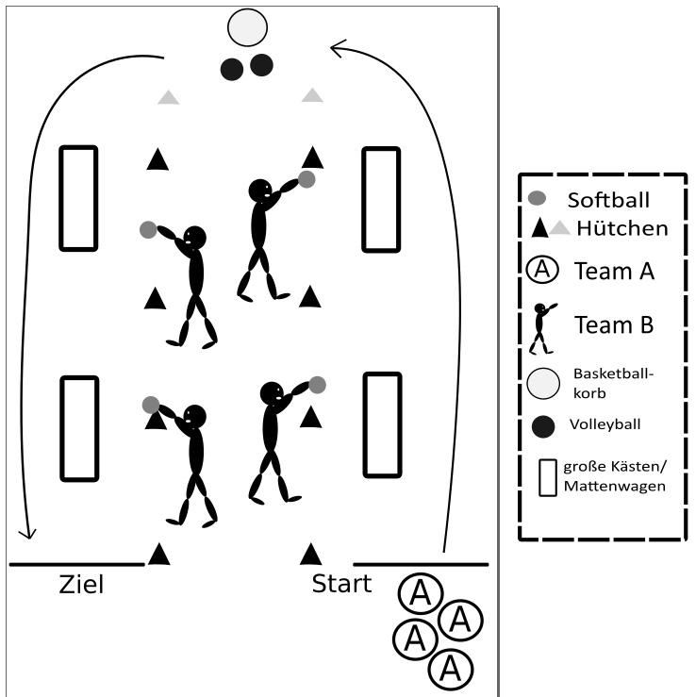
Es werden zwei gleiche große Teams gebildet. Zuerst geht Team B in die Mitte (abgegrenzt durch Hütchen). Team A stellt sich vor eine Startlinie. Die Spieler aus Team versuchen nun außen um die großen Kästen herum eine Runde bis zur Ziellinie zu laufen, ohne von Team B getroffen zu werden. Dafür gibt es jeweils einen Punkt. Das Team, das in der Mitte steht, darf nur aus der Mitte werfen und nur aus ihrem Bereich gehen, um Bälle wieder zu holen. Bis auf Kopftreffer zählt jede Art von Treffer: direkte Treffer, Bodenbälle und auch Abpraller von der Wand. Die Spieler aus Team A müssen jedoch auf der Hälfte des Weges einen Volleyball in einen Basketballkorb werfen. Dafür haben sie nur 2 Versuche. Schaffen sie dieses nicht, müssen sie zurück zur Startlinie. 2 Hütchen markieren neben dem Basketballkorb einen Bereich, in dem die Spieler nicht abgeworfen werden dürfen. Nach einer bestimmten Zeit wechseln Team A und B ihre Positionen. Das Team, das innerhalb einer bestimmten Zeit die meisten Punkte gesammelt haben, gewinnt.

